[보도자료] 2026.04.24

“살림꾼 이정현이 쓰는 자주 꿀템들, 나도 한번 써볼까”
자주(JAJU), 배우 이정현 협업 효과 톡톡…관련 제품 매출 상승세
- 이정현과의 협업 콘텐츠 ‘이정현의 자주로운 생활’ 유튜브 공개 후 영상 속 자주 제품 매출 신장
- 1탄 ‘요리 고수’편 가벼운 주물냄비, 무연마제 스텐팬 등 스마트한 상차림 치트키로 소개해 인기
- 2탄 ‘살림 고수’편 강력 자석 수납 시리즈 효율성과 수납성 겸비한 실속 살림템으로 반응 이어져
- 육아 노하우 담은 콘텐츠 3탄 지난 20일 공개…‘스마트 라이프스타일 솔루션’ 브랜드 인지 강화
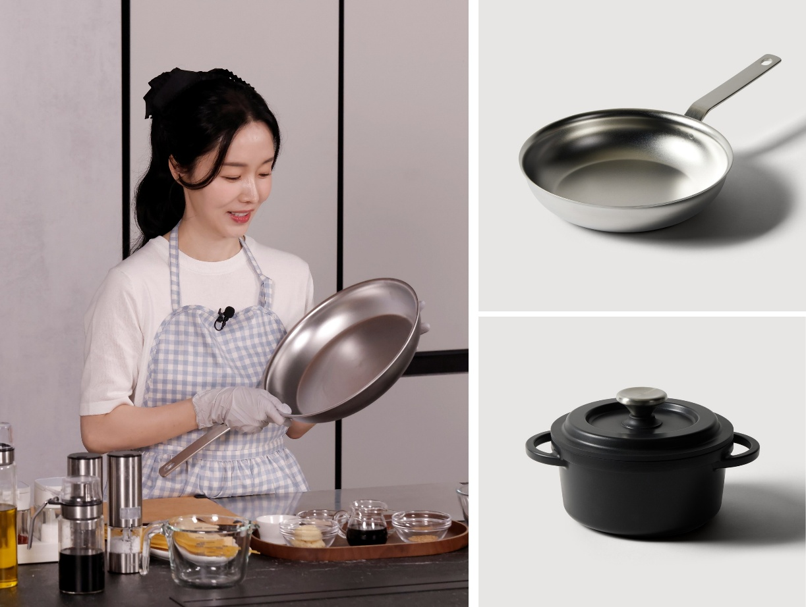
<사진 설명> ㈜신세계까사의 라이프스타일 브랜드 ‘자주(JAJU)’가 스마트한 살림꾼으로 활약 중인 배우 이정현과 협업을 통해 선보인 살림 노하우 콘텐츠가 좋은 반응을 얻고 있다. 사진은 이정현의 유튜브 채널을 통해 공개한 콘텐츠 ‘이정현의 자주로운 생활’ 중 한 장면과 이정현이 사용한 상품들. (사진 제공=신세계까사)

㈜신세계까사(SHINSEGAE CASA)의 라이프스타일 브랜드 ‘자주(JAJU)’가 배우 이정현과 함께 라이프스타일 솔루션을 제안하며 고객들에게 좋은 반응을 얻고 있다.

자주는 ‘생활의 불편함을 해결하는 실용적인 솔루션을 제시한다’는 브랜드의 가치를 더 널리 알리고자 스마트한 살림꾼으로 잘 알려진 배우 이정현과 협업, 간단하고 편리한 살림 노하우를 제안하는 콘텐츠 ‘살림 고수 이정현의 자주로운 생활’을 지난달 공개했다.

이정현이 운영하는 유튜브 채널을 통해 공개된 해당 콘텐츠는 공개 직후 높은 관심을 받으며, 1탄은 조회수 4만 9천 회, 2탄 또한 2만 3천 회를 돌파하는 등 이정현이 전하는 실용적인 살림 노하우에 대한 시청자들의 호응이 이어지고 있다.

콘텐츠 속에서 이정현은 실제 일상에서 사용 중인 자주의 주방용품과 생활용품을 활용해 쉽고 편리하게 집안일을 해결하는 방법을 소개했다. 특히 소개된 제품들의 매출 또한 눈에 띄는 성장세를 보이며 협업 효과를 입증했다.

특히 1탄 ‘요리 고수’ 편에서 선보인 ‘가벼운 주물 양수냄비(20cm)’는 영상 공개 직후 한 주(3월 23일~3월 29일) 동안의 매출이 공개 전주(3월 16일~3월 22일) 대비 237% 상승했으며, 현재까지도 꾸준히 신장세를 보이고 있다. 영상에서 이정현은 해당 제품을 ‘요리 치트키’로 소개, 작은 체구에도 손쉽게 냄비를 다루며 도미솥밥을 완성하는 모습을 선보였다.

가벼운 주물 양수냄비는 일반 무쇠냄비 대비 가벼운 무게로 사용이 편리하며, 통주물 구조로 열보존성이 뛰어나 음식의 온도를 오래 유지해준다. 뚜껑 안쪽 돌기를 통한 수분 순환 구조로 재료를 촉촉하게 익혀 저수분 요리가 가능하다. 영상에서 이정현은 솥밥의 깊은 맛을 내는 비법으로 이러한 제품의 원리를 소개하며 관심을 끌었다.

함께 소개된 ‘자주 무연마제 올 스테인리스 팬(28cm)’ 역시 같은 기간 판매량이 2배 이상 치솟았다. 이정현은 이를 활용해 마늘쫑 명란 파스타를 완성하는 과정을 공개했는데, 연마제를 사용하지 않은 무연마제 공법으로 제작돼 안심하고 사용할 수 있다는 점을 강조하며 가족의 건강을 고려해 선택한 제품임을 밝혔다.

실제로 이정현은 새 제품을 개봉해 닦는 과정에서도 연마제가 묻어나지 않는 장면을 보여주며 제품 신뢰도를 한층 높였다. 더불어 가벼운 무게와 뛰어난 열 전도율 역시 장점으로 소개했다.

2탄 ‘살림 고수’ 편에서 살림 꿀템으로 소개된 강력 자석 수납 시리즈도 반응이 이어지고 있다. 그 중에서도 ‘강력 자석 선반 33cm 깊은 형’은 같은 기간 판매량이 154%, 매출은 129% 상승했다.

강력 자석 수납 시리즈는 강한 자력으로 흔들림 없이 부착되는 무타공 수납 아이템으로, 세탁기·냉장고·현관문 등 자투리 공간을 효율적으로 활용할 수 있다.

젖은 수건이나 손빨래 옷감을 걸어둘 수 있는 2단 접이형 걸이부터 소품을 올려두는 선반형까지 구성을 다양화해 공간 활용도를 높인 것이 특징이다. 이정현이 해당 제품을 활용해 세탁실 틈새 공간을 실용적으로 정리하는 방법을 소개하며 큰 호응을 얻고 있다.

한편, 자주는 지난 20일 협업 콘텐츠 3탄 ‘육아 고수’ 편을 공개했다. 자주의 생활 용품과 위생 케어 제품을 활용해 아이를 더 건강하게 돌보는 실용적인 육아팁을 소개하며 공감을 얻고 있다.

신세계까사 자주 관계자는 “다재다능한 살림고수 이정현이 실생활에서 자주 제품을 사용하며 살림을 더 스마트하게 해결하는 모습이 소비자들에게 공감과 호응을 이끌어내고 있다”며

“자주는 앞으로도 생활 속 불편함을 해결하는 실용적인 제품을 지속적으로 개발하는 것은 물론 삶의 질을 높이는 솔루션까지 함께 제안하며 한국 생활방식을 대표하는 라이프스타일 브랜드로 자리매김할 것”이라고 밝혔다.

# # #

